

**INDICE**

**Código de Base de Datos** 3

**CONSULTAS OBLIGATORIAS** 13

**CONSULTAS OPCIONALES** 14

**Modelo Relacional** 15

**Diagrama de Bachman** 16

# **Código de Base de Datos**

arreglame esta base de datos para que no den problema las foreign key pero que sigan usandose:

CREATE DATABASE tiffosi;

use tiffosi;

create table roles(

id tinyInt not null

, nombre varchar(50) not null

, primary key (id)

);

create table usuario_rol(

usuario varchar (50) not null

, rol tinyInt not null

, primary key(usuario)

, foreign key (rol) references roles (id)

);

create table clientes(

nombre varchar (50) not null,

apellido varchar (50) not null,

ci varchar (10) not null,

Fecha_de_nacimiento DATE,

Departamento VARCHAR(50),

Telefono VARCHAR(13) NOT NULL,

fecha_de_registro DATE,

primary key(ci)

);

CREATE TABLE rutina (

Id VARCHAR(10) PRIMARY KEY,

Primer_ejercicio VARCHAR(50),

Segundo_ejercicio VARCHAR(50),

Tercero_ejercicio VARCHAR(50),

Cuarto_ejercicio VARCHAR(50),

Quinto_ejercicio VARCHAR(50),

Sexto_ejercicio VARCHAR(50),

Septimo_ejercicio VARCHAR(50),

FOREIGN KEY (Id)

REFERENCES clientes (ci)

);

create table cliente_telefonos(

cliente varchar (10) not null,

telefono varchar (12) not null,

primary key (cliente, telefono),

foreign key (cliente) references clientes (ci)

);

CREATE TABLE Deportista (

Nombre VARCHAR(50) NOT NULL,

apellido VARCHAR (50) NOT NULL,

Documento varchar (10) PRIMARY KEY,

Telefono VARCHAR(13) NOT NULL,

Fecha_de_nacimiento DATE,

Departamento VARCHAR(50),

Equipo VARCHAR (50),

anio_seleccionado Date,

FOREIGN KEY (Documento) REFERENCES clientes(ci)

);

CREATE TABLE Fisioterapia (

Nombre VARCHAR(50) NOT NULL,

apellido VARCHAR (50) NOT NULL,

Documento varchar (10) PRIMARY KEY,

Telefono VARCHAR(13) NOT NULL,

Fecha_de_nacimiento DATE,

Departamento VARCHAR(50),

FOREIGN KEY (Documento) REFERENCES clientes(ci)

);

CREATE TABLE Ejercicio (

ID varchar (10) PRIMARY KEY,

Nombre VARCHAR(50) NOT NULL

);

CREATE TABLE Deporte (

ID varchar (10) PRIMARY KEY,

Nombre VARCHAR(50) NOT NULL

);

CREATE TABLE Pilates (

ID varchar (10) PRIMARY KEY,

Sesion VARCHAR(50) NOT NULL,

FOREIGN KEY (ID) REFERENCES Ejercicio(ID)

);

CREATE TABLE Estado (

ID varchar (10) PRIMARY KEY, /*CEDULA*/

Ejercicio varchar (10),

Estado_Nombre VARCHAR(50) NOT NULL,

Tipo_Cliente VARCHAR(50) NOT NULL,

FOREIGN KEY (ID) REFERENCES clientes(ci)

);

CREATE TABLE Calificacion (

ID varchar (10) PRIMARY KEY,

Item VARCHAR(50) NOT NULL

);

CREATE TABLE Forma_de_pago (

ID INT PRIMARY KEY,

Forma VARCHAR(50)

);

CREATE TABLE Gimnasio (

Nro_de_Sucursal INT PRIMARY KEY,

Departamento VARCHAR(50) NOT NULL,

Horario VARCHAR(50),

Capacidad INT NOT NULL

);

CREATE TABLE Entrenadores (

Documento varchar (10) PRIMARY KEY,

nombre VARCHAR(50) NOT NULL,

Departamento VARCHAR(50) NOT NULL,

FOREIGN KEY (Documento) REFERENCES clientes(ci)

);

CREATE TABLE Dias (

ID varchar (10) PRIMARY KEY,

Horas TIME

);

CREATE TABLE Combo (

ID varchar (10) PRIMARY KEY,

ID_Combo INT,

FOREIGN KEY (ID) REFERENCES Ejercicio(ID)

);

CREATE TABLE Realiza (

ID varchar (10) PRIMARY KEY,

Documento varchar (10) NOT NULL,

FOREIGN KEY (Documento) REFERENCES clientes(ci), -- Asegúrate de que la tabla Clientes existe

FOREIGN KEY (ID) REFERENCES Ejercicio(ID)

);

CREATE TABLE Practica (

ID varchar(10) NOT NULL,

Documento varchar(10) NOT NULL,

PRIMARY KEY(ID, Documento),

FOREIGN KEY (Documento) REFERENCES clientes(ci),

FOREIGN KEY (ID) REFERENCES Deporte(ID)

);

CREATE TABLE Pasa (

ID varchar (10) PRIMARY KEY,

Documento varchar (10) NOT NULL,

FOREIGN KEY (Documento) REFERENCES clientes(ci),

FOREIGN KEY (ID) REFERENCES calificacion(ID)

);

CREATE TABLE Fecha_De_Pago (

ID INT PRIMARY KEY,

Documento varchar (10) NOT NULL,

fecha_de_registro_inicial DATE,

FOREIGN KEY (Documento) REFERENCES clientes(ci),

FOREIGN KEY (ID) REFERENCES Forma_de_pago(ID)

);

CREATE TABLE Registra (

ID INT PRIMARY KEY,

Horas TIME,

Nro_De_Sucursal INT NOT NULL,

FOREIGN KEY (Nro_De_Sucursal) REFERENCES Gimnasio(Nro_de_Sucursal)

);

CREATE TABLE Tiene (

ID INT PRIMARY KEY,

Nro_De_Sucursal INT NOT NULL,

Nombre VARCHAR(50) NOT NULL,

Turno VARCHAR (10) not null,

FOREIGN KEY (Nro_De_Sucursal) REFERENCES Gimnasio(Nro_de_Sucursal)

);

CREATE TABLE Nota (

ID varchar (10) , /*EJERCICIO*/

ci varchar (10) NOT NULL PRIMARY KEY,

Calificacion int (3) not null,

fecha date,

FOREIGN KEY (ID) REFERENCES Ejercicio(ID),

FOREIGN KEY (ci) REFERENCES clientes(ci)

);

CREATE TABLE Asiste (

ID varchar (10) ,

Nro_De_Sucursal INT NOT NULL,

Documento varchar (10) PRIMARY KEY,

FOREIGN KEY (Nro_De_Sucursal) REFERENCES Gimnasio(Nro_de_Sucursal),

FOREIGN KEY (Documento) REFERENCES clientes(ci),

FOREIGN KEY (ID) REFERENCES Dias(ID)

);

CREATE TABLE Agenda(

ID varchar(10),

nombre VARCHAR(50) NOT NULL,

apellido VARCHAR (50) NOT NULL,

Nro_De_Sucursal INT NOT NULL,

hora INT,

fecha date,

FOREIGN KEY (ID) REFERENCES clientes(ci)

);

INSERT INTO Nota (ID, ci, Calificacion, fecha)

VALUES

('E1', 'a52240393', 85, '2024-10-01'),

('E2', 'a55814646', 90, '2024-10-01'),

('E3', 'a55459098', 78, '2024-10-01'),

('E4', 'a55995828', 95, '2024-10-01'),

('E5', 'a55016488', 88, '2024-10-01'),

('E6', 'a55589936', 100, '2024-10-01'),

('E7', 'a54930841', 91, '2024-10-01'),

('E8', 'a55814652', 87, '2024-10-01'),

('E9', 'a01254789', 76, '2024-10-01'),

('E10', 'a34634102', 84, '2024-10-01');

INSERT INTO roles (id, nombre)

VALUES (1, 'Usuario Cliente')

, (2, 'Usuario Administrativo')

, (3, 'Usuario Avanzado')

, (4, 'Usuario Entrenador')

, (5, 'Usuario Seleccionador')

, (6, 'Usuario Administrador TI');

INSERT INTO usuario_rol(usuario,rol)

VALUES ('Tiffosi_Cliente', 1)

, ('Tiffosi_Administrativo',2)

, ('Tiffosi_Avanzado',3)

, ('Tiffosi_Entrenador',4)

, ('Tiffosi_Seleccionador',5)

, ('Tiffosi_Administrador_TI',6)

, ('Tiffosi',6);

INSERT INTO clientes(nombre, apellido, ci, Fecha_de_nacimiento, Departamento, Telefono, fecha_de_registro)

VALUES ('rodrigo', 'gonzalez','a52240393','1998-12-29','montevideo','094177683','2018-10-15')

, ('gustavo', 'cassanello','a55814646','2004-04-05','montevideo','093336020','2010-10-15')

, ('agusthin', 'pereira','a55459098','2005-07-15','montevideo','094845009','2018-7-15')

, ('iñaki', 'perez','a55995828','2005-12-06','montevideo','092117975','2015-8-15')

, ('facundo', 'figuerola','a55016488','2005-02-20','montevideo','099063023','2014-5-15')

, ('constanza', 'sanchez','a55589936','2005-08-22','montevideo','091890617','2016-5-15')

, ('franco', 'rodriguez','a54930841','2004-09-30','montevideo','097071336','2013-3-15')

, ('alejandro', 'cassanello','a55814652','2004-04-05','montevideo','093904360','2018-9-15')

, ('martin', 'vernazza','a01254789','2005-10-11','montevideo','094234951','2020-9-15')

, ('karen', 'white','a34634102','1979-07-22','montevideo','099063023','2024-10-15');

INSERT INTO Estado(ID,Estado_Nombre, Tipo_Cliente)

VALUES ('a55814646','Medio','Deportista'),

('a55459098','Alto','Deportista'),

('a52240393','Bajo','Deportista'),

('a55995828','Bajo','Deportista'),

('a34634102','Alto','Fisioterapia'),

('a55016488','Alto','Fisioterapia'),

('a55589936','Bajo','Fisioterapia'),

('a55814652','Medio','Fisioterapia');

INSERT INTO Deportista(Nombre, apellido, Documento, Telefono, Fecha_de_nacimiento, Departamento, Equipo, anio_seleccionado)

VALUES ('rodrigo', 'gonzalez','a52240393','094177683','1998-12-29','montevideo','Peñarol','2022-10-15')

, ('gustavo', 'cassanello','a55814646','093336020','2004-04-05','montevideo','Peñarol','2023-10-15')

, ('agusthin', 'pereira','a55459098','094845009','2005-07-15','montevideo','Liverpool','2024-07-15')

, ('iñaki', 'perez','a55995828','092117975','2005-12-06','montevideo','Barcelona','2024-8-15');

INSERT INTO Fisioterapia(Nombre, apellido, Documento, Telefono, Fecha_de_nacimiento, Departamento)

VALUES ('facundo','figuerola','a55016488','099063023','2005-02-20','montevideo')

, ('constanza', 'sanchez','a55589936','091890617','2016-5-15', 'montevideo')

, ('franco', 'rodriguez','a54930841','097071336','2004-09-30','montevideo')

, ('iñaki', 'perez','a55995828','097071336','2004-09-30','montevideo')

, ('alejandro', 'cassanello','a55814652','093904360','2005-12-06','montevideo');

INSERT INTO rutina(Id,Primer_ejercicio, Segundo_ejercicio, Tercero_ejercicio, Cuarto_ejercicio, Quinto_ejercicio, Sexto_ejercicio, Septimo_ejercicio)

values ('a55814646','abdominales','sentadilla','dorsales','polea','quadriceps','gluteos','press banca'),

('a55995828','abdominales','sentadilla','dorsales','polea','quadriceps','gluteos','press banca') ;

INSERT INTO Deporte (ID, Nombre)

VALUES ('D2', 'Futbol') ,

('D3', 'Basket') ,

('D1', 'Natacion');

INSERT INTO Practica (ID, Documento)

VALUES ('D1', 'a52240393'),

('D3', 'a34634102'),

('D2','a55459098'),

('D3','a55814652'),

('D3', 'a54930841'),

('D2', 'a55814646');

INSERT INTO Ejercicio (ID, Nombre)

VALUES

('C1', 'Ejercicio 1'),

('C2', 'Ejercicio 2'),

('C3', 'Ejercicio 3'),

('C4', 'Ejercicio 4'),

('C5', 'Ejercicio 5'),

('C6', 'Ejercicio 6'),

('C7', 'Ejercicio 7');

INSERT INTO Nota (ID, ci, Calificacion, fecha)

VALUES

('C1', 'a52240393', 85, '2024-10-01'),

('C2', 'a55814646', 90, '2024-09-01'),

('C3', 'a55459098', 78, '2024-11-01'),

('C4', 'a55995828', 95, '2024-12-01'),

('C5', 'a55016488', 88, '2024-07-01'),

('C6', 'a55589936', 100, '2024-01-01'),

('C7', 'a54930841', 91, '2024-02-01'),

('C2', 'a55814652', 87, '2024-10-01'),

('C3', 'a01254789', 76, '2024-10-01'),

('C1', 'a34634102', 84, '2024-10-01');

create user Tiffosi_Cliente identified by "tiffosi";

create user Tiffosi_Administrativo identified by "tiffosi";

create user Tiffosi_Avanzado identified by "tiffosi";

create user Tiffosi_Entrenador identified by "tiffosi";

create user Tiffosi_Seleccionador identified by "tiffosi";

create user Tiffosi_Administrador_TI identified by "tiffosi";

create user Tiffosi identified by "tiffosi"; /*SUPER USUARIO*/

GRANT insert, select on tiffosi.clientes to 'Usuario_Cliente '@'loaclhost';

GRANT insert, select, update on tiffosi.clientes to 'Usuario_Administrativo'@'localhost';

GRANT insert on tiffosi.clientes to 'Usuario_Avanzado'@'localhost';

GRANT insert, update, select on tiffosi.clientes to 'Usuario_Entrenador'@'localhost';

GRANT insert, update, select on tiffosi.clientes to 'Usuario_Seleccionador '@'localhost';

grant select, update, delete, insert on tiffosi.clientes to 'Usuario_Administrador_TI'@'localhost';

grant select, update, delete, insert on tiffosi.cliente_telefonos to 'Usuario_Administrador_TI'@'localhost';

grant select on tiffosi.usuario_rol to 'Usuario_Administrador_TI'@'localhost';

grant select on tiffosi.roles to 'Usuario_Administrador_TI'@'localhost';

grant ALL on tiffosi.usuario_rol to 'Usuario_Administrador_TI'@'localhost';

grant GRANT OPTION ON *.* TO 'Usuario_Administrador_TI'@'localhost';

GRANT ALL PRIVILEGES ON *.* TO 'Usuario_Administrador_TI'@'localhost' WITH GRANT OPTION;

grant select, update, delete, insert on tiffosi.clientes to 'tiffosi'@'localhost';

grant select, update, delete, insert on tiffosi.cliente_telefonos to 'tiffosi'@'localhost';

grant select on tiffosi.usuario_rol to 'tiffosi'@'localhost';

grant select on tiffosi.roles to 'tiffosi'@'localhost';

grant ALL on tiffosi.usuario_rol to 'tiffosi'@'localhost';

grant GRANT OPTION ON *.* TO 'tiffosi'@'localhost';

GRANT ALL PRIVILEGES ON *.* TO 'tiffosi'@'localhost' WITH GRANT OPTION;

*/

**CONSULTAS OBLIGATORIAS**:

CONSULTA 1:

SELECT * FROM rutina JOIN clientes ON Id = ci WHERE ci = 'a55814646';

CONSULTA 2:

SELECT Nombre, apellido FROM Deportista WHERE year(anio_seleccionado)=year(CURRENT_DATE);



CONSULTA 3:

CREATE VIEW Calificacion_Clientes AS SELECT Nombre, apellido, Calificacion FROM clientes, Nota WHERE clientes.ci = Nota.ci AND month(fecha) = month(CURRENT_DATE);

Select * from Calificacion_Clientes;

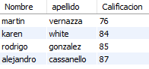

CONSULTA 4:

SELECT Nombre, apellido, SUM(Calificacion) AS Puntaje_Total FROM Calificacion_Clientes GROUP BY Nombre, apellido ORDER BY Puntaje_Total DESC LIMIT 3;

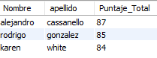

CONSULTA 5:

SELECT Nombre, apellido, ci, fecha_de_registro FROM clientes WHERE month(fecha_de_registro) = month(CURRENT_DATE) AND YEAR(fecha_de_registro) = YEAR(CURRENT_DATE);



CONSULTA 6:

**Deportistas que no practican futbol**:

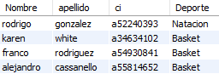SELECT clientes.Nombre, clientes.apellido, clientes.ci, Deporte.Nombre AS Deporte FROM clientes,Deporte, Practica WHERE Deporte.Nombre != 'Futbol' AND clientes.ci = Practica.Documento AND Practica.ID = Deporte.ID;

**Clientes que no practican futbol**:

Select ci, Nombre from clientes WHERE clientes.ci NOT IN(Select Documento from Practica WHERE Practica.ID = 'D2');

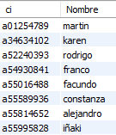

CONSULTA 7:

SELECT Nombre, apellido, ci, ID,Estado_Nombre, Tipo_Cliente from clientes, Estado WHERE clientes.ci = Estado.ID ORDER BY Tipo_Cliente ASC;

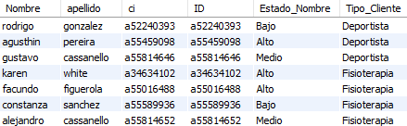

CONSULTA 8:

SELECT Nombre, apellido, ci, Tipo_Cliente, fecha_de_registro, DATEDIFF(CURRENT_DATE, fecha_de_registro) AS tiempo_en_dias, ROUND(DATEDIFF(CURRENT_DATE, fecha_de_registro) / 365.25) AS tiempo_en_años FROM clientes, Estado WHERE Estado.Tipo_Cliente = 'Fisioterapia' AND clientes.ci = Estado.ID;

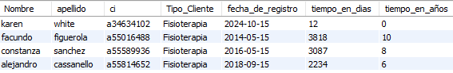

# **CONSULTAS OPCIONALES**

CONSULTA 1:

SELECT clientes.Nombre, clientes.apellido, clientes.ci, Deporte.Nombre AS Deporte FROM clientes,Deporte, Practica WHERE clientes.ci = Practica.Documento AND Practica.ID = Deporte.ID ORDER BY Deporte.Nombre;

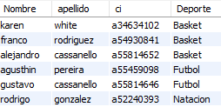

CONSULTA 2:

SELECT Deporte.Nombre, COUNT(*) AS cantidad_de_deportistas FROM Deporte JOIN Practica ON Deporte.ID = Practica.ID GROUP BY Deporte.Nombre;

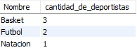

CONSULTA 3:

CREATE VIEW Listado_Clientes AS SELECT Nombre, apellido, Calificacion, fecha FROM clientes, Nota WHERE clientes.ci = Nota.ci AND month(fecha) = month(CURRENT_DATE);

Select * from Listado_Clientes;

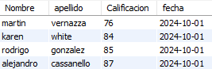

# **Modelo Relacional**

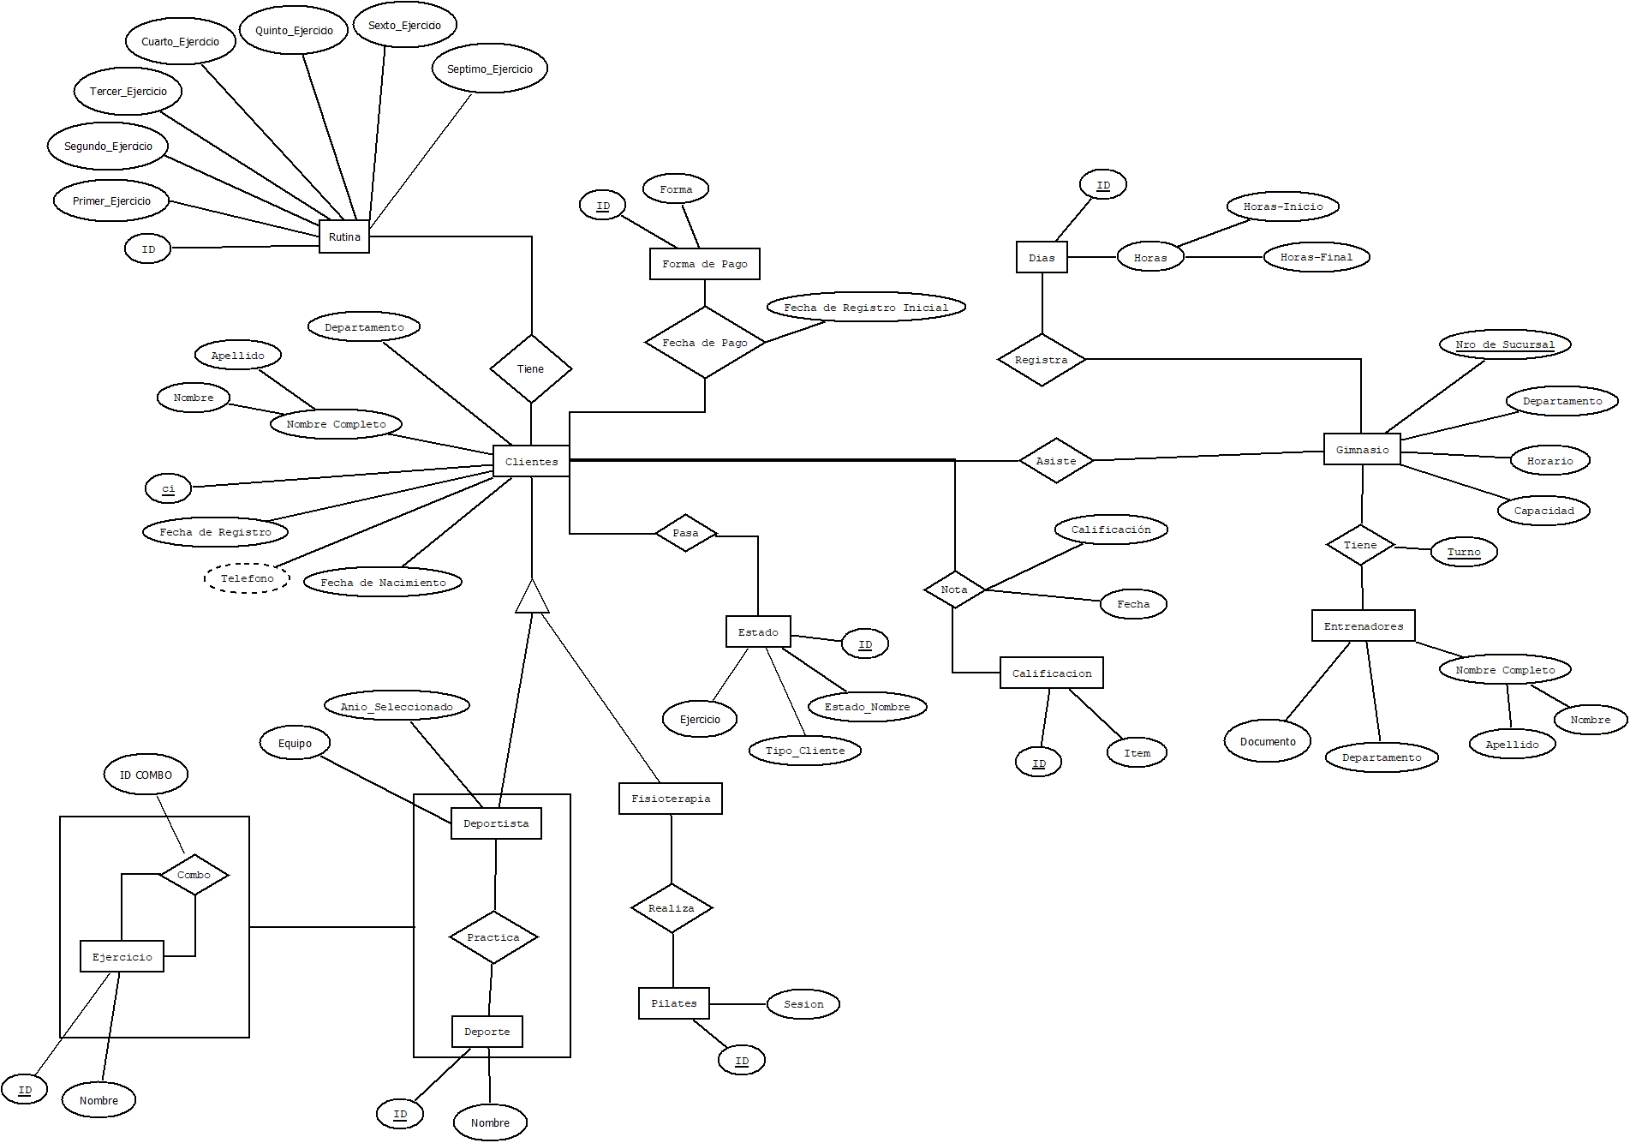

# **Diagrama de Bachman**

